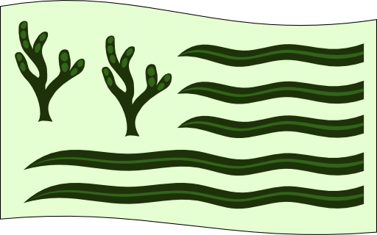
AlgoBreizh
Charte graphique

L'entreprise AlgoBreizh met en avant la qualité et le caractère océanique de ses produits, tout en assurant le sérieux d'un service de livraison auprès des distributeurs.

Logo
Le logo représente graphiquement ces qualités, par un dessin simple et gracieux, coloré et léger. Il est disponible sous plusieurs formes et dimensions :
- vectoriel : AlgoBreizh_Logo.svg
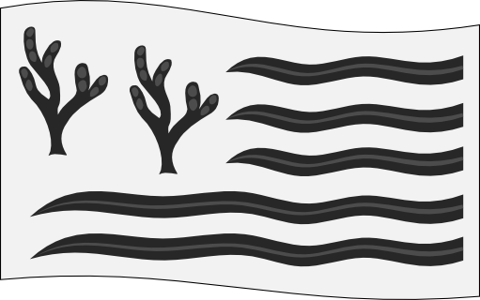
- bitmap :
  - AlgoBreizh_Logo_48px.png
  - AlgoBreizh_Logo_128px.png
  - AlgoBreizh_Logo_256px.png
  - AlgoBreizh_Logo_512px.png et AlgoBreizh_Logo_512px_mono.png

Typographie
La police de caractères choisie pour notre communication est la fonte Trebuchet MS, pour sa clarté, sa simplicité, l'absence d'empattement.
Elle pourra être utilisée en plusieurs graisses, mais l'usage de l'italique est déconseillé.
abcdefghijklmnopqrstuvwxyz&@  abcdefghijklmnopqrstuvwxyz  01234567890 | abcdefghijklmnopqrstuvwxyz&@  abcdefghijklmnopqrstuvwxyz  01234567890

Couleurs
C8M0J16N80  R30V50B10  HEX1e320a | C20M0J29N61  R50V100B25  HEX326419 | C0M10J18N0  R100V0B0  HEXe6ffd2 | C0M100J100N22  R200V0B0  HEXC80000

